Отчет по лабораторной работе №7

Дисциплина: Операционные системы

Пермякова Елизавета Евгеньевна

Содержание

# Цель работы

Ознакомление с инструментами поиска файлов и фильтрации текстовых данных. Приобретение практических навыков: по управлению процессами (и заданиями), по проверке использования диска и обслуживанию файловых систем.

# Задачи

1. Изучить потоки ввода и вывода.
2. Изучить конвейер.
3. Изучить команду поиска файлов.
4. Изучить команду, позволяющую найти указанную строку символов.
5. Изучить команды по проверке использования диска.
6. В ходе работы использовать эти команды и интерпретировать их вывод.
7. Выполнить отчет.

# Выполнение лабораторной работы

1. Осуществляю вход в систему, используя свои логин и пароль.
2. Для того, чтобы записатьв файл file.txt названия файлов, содержащихся в каталоге /etc, использую команду «ls–a/etc> file.txt». Далее с помощью команды «ls-a~ >> file.txt» дописываюв этот же файл названия файлов, содержащихся в моем домашнем каталоге. Командой «catfile.txt» просматриваю файл, чтобы убедиться в правильности действий. (рис. 1) (рис. 2)

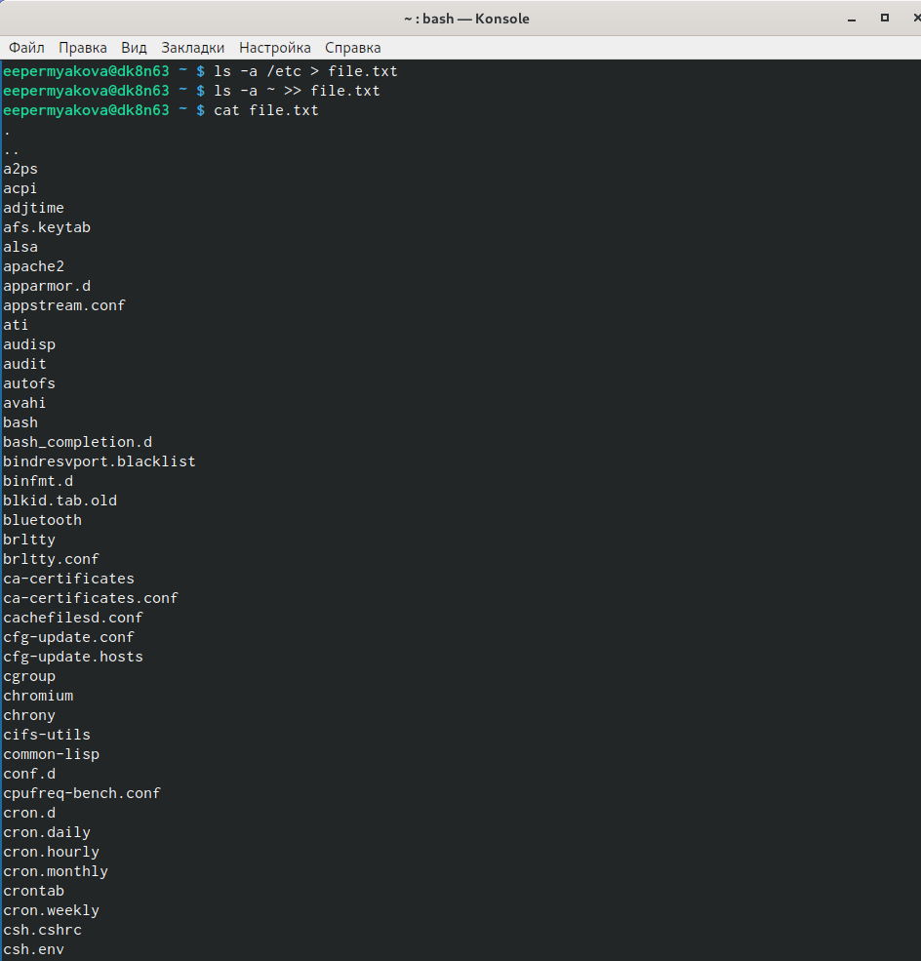

Figure 1: Файл file.txt

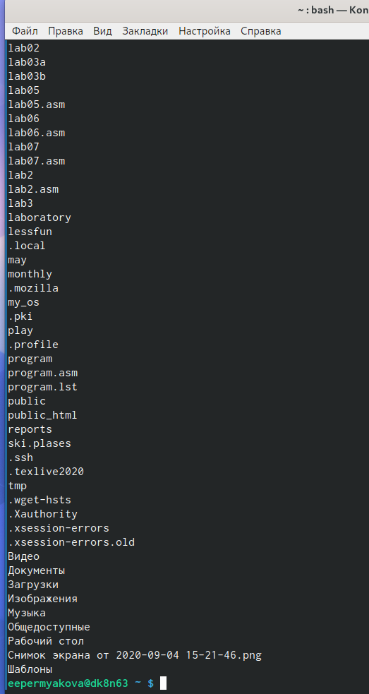

Figure 2: Файл file.txt

1. Вывожуимена всех файлов из file.txt, имеющих расширение .conf и записываюих в новый текстовой файл conf.txt с помощью команды «grep-e‘.conf$’file.txt> conf.txt». Командой «catconf.txt»проверяю правильность выполненных действий. (рис. 3)

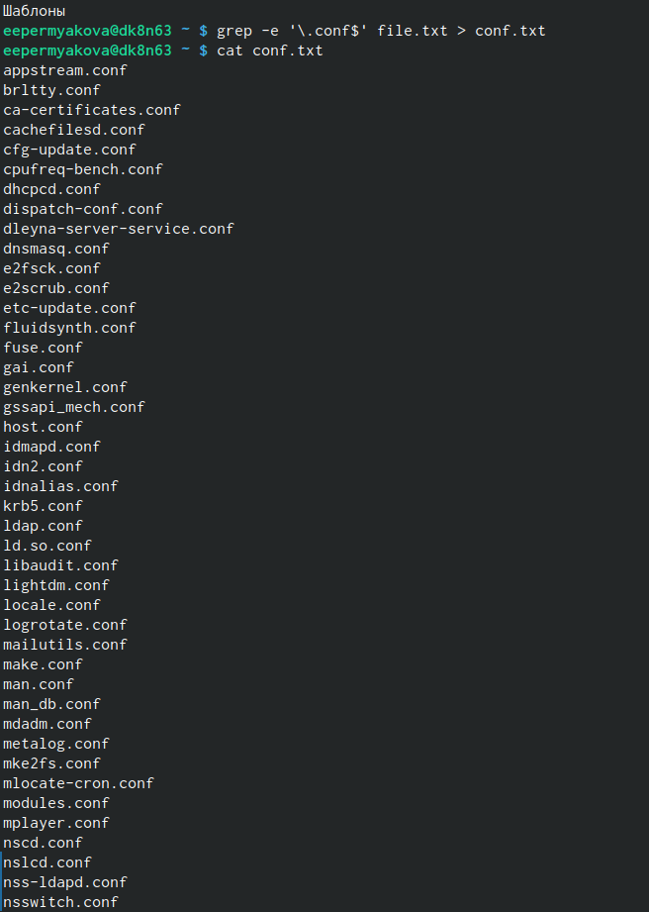

Figure 3: Расширение .conf

1. Определить, какие файлы в моем домашнем каталоге имеют имена, начинающиеся с символа c, можно несколькими командами: «find~ -maxdepth1 -name“c*” -print»(опция maxdepth1 необходима для того, чтобы файлы находились только в домашнем каталоге(не в его подкаталогах)),«ls ~/c*» и «ls –a~ | grepc*». (рис. 4)

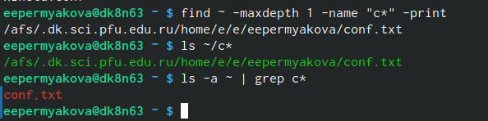

Figure 4: Файлы, начинающиеся с символа c

1. Чтобы вывести на экран (по странично) имена файлов из каталога /etc, начинающиеся с символа h, воспользуемся командой «find/etc– maxdepth 1 –name“h*” | less».

(рис. 5)

Figure 5: Файлы, начнающиеся с символа h

Figure 5: Файлы, начнающиеся с символа h

(рис. 6)

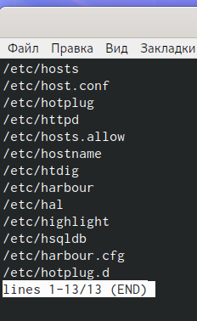

Figure 6: Файлы, начнающиеся с символа h

1. Запускаюв фоновом режиме процесс, который будет записывать в файл ~/logfile файлы, имена которых начинаются с log, используя команду «find/ -name “log*” > logfile &». (рис. 7)

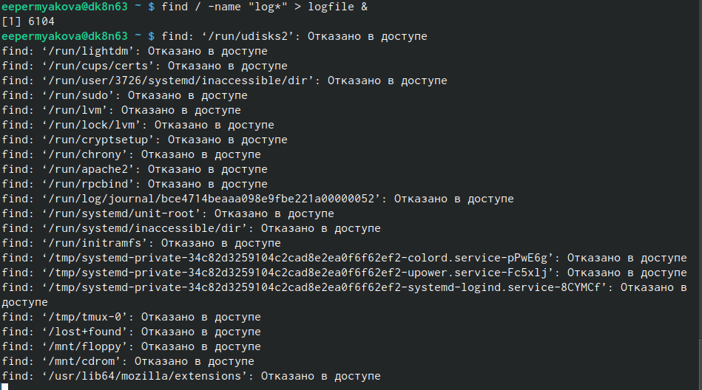

Figure 7: Файлы, имена которых начинаются с log.

Командой «cat logfile» проверяю выполненные действия. (рис. 8) (рис. 9)

Figure 8: cat logfile

Figure 8: cat logfile

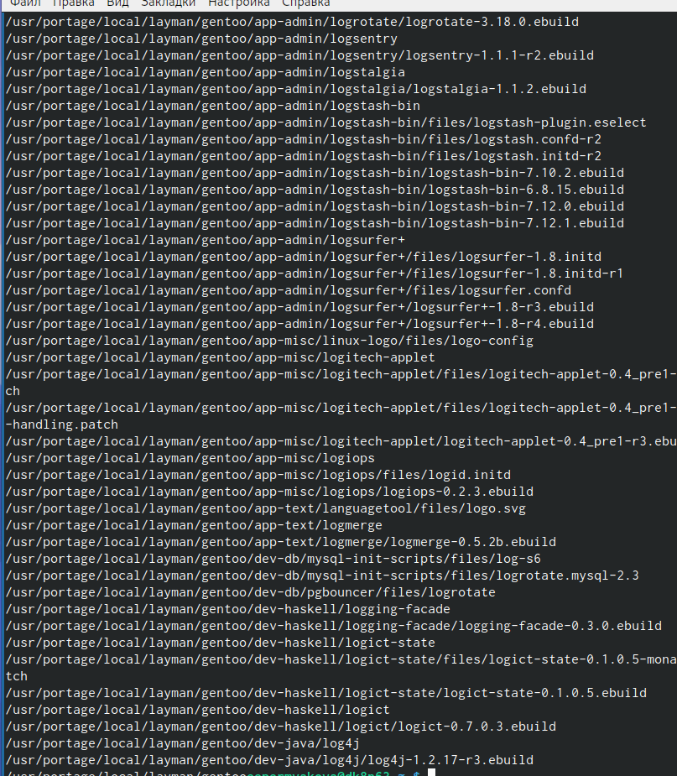

Figure 9: cat logfile

1. Далее удаляю файл ~/logfile командой «rm logfile».(рис. 10)

Figure 10: Удаление файла

Figure 10: Удаление файла

1. Запускаю редактор gedit в фоновом режиме командой «gedit &». После этого на экране появляется окно редактора. (рис. 11)

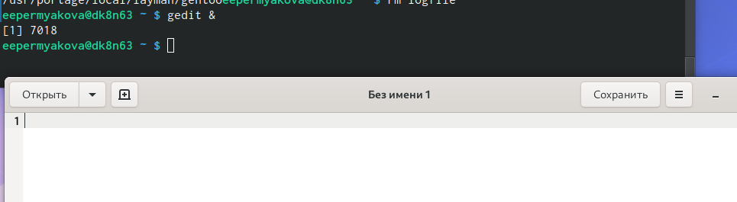

Figure 11: Редактор degit

1. Чтобы определить идентификатор процесса gedit, использую команду «ps| grep-i “gedit”». Из рисунка видно, что наш процесс имеет PID 7018. Узнать идентификатор процесса можно также, используя команду «pgrep gedit» или «pidof gedit». (рис. 12)

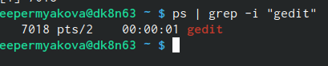

Figure 12: Идентификатор процессаgedit

1. Прочитав информацию о команде kill с помощью команды «man kill», используюеё для завершения процесса gedit(команда «kill 7018»). (рис. 13) (рис. 14) (рис. 15)

Figure 13: man kill

Figure 13: man kill

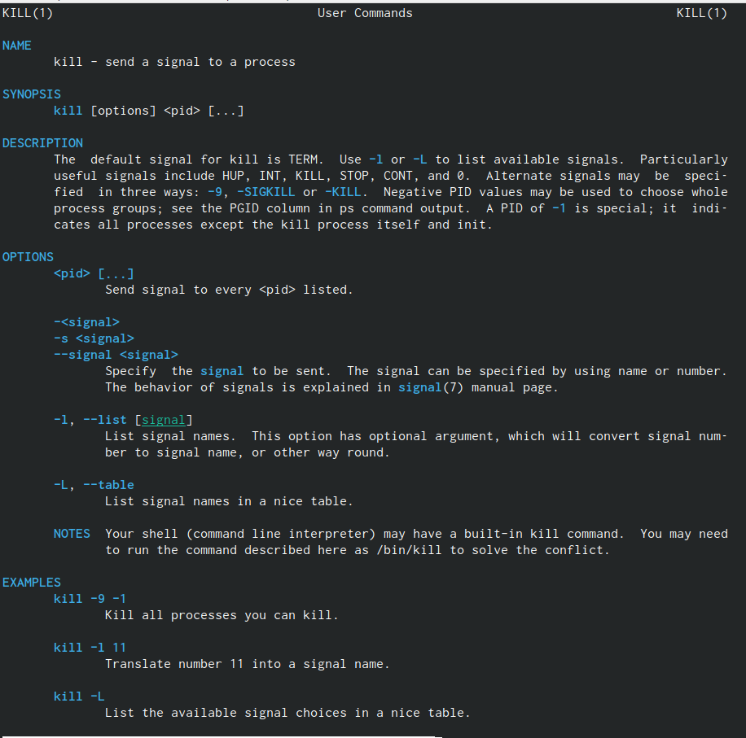

Figure 14: Справка команды kill

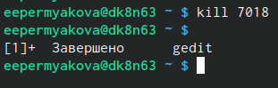

Figure 15: Завершение процесса gedit

1. C помощью команд «man df»и «man du» узнаю информацию по необходимым командам и далее использую их. (рис. 16)

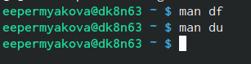

Figure 16: Команда man df

df – утилита,показывающаясписок всех файловых систем по именам устройств, сообщает их размер, занятое и свободное пространство и точки монтирования. (рис. 17)

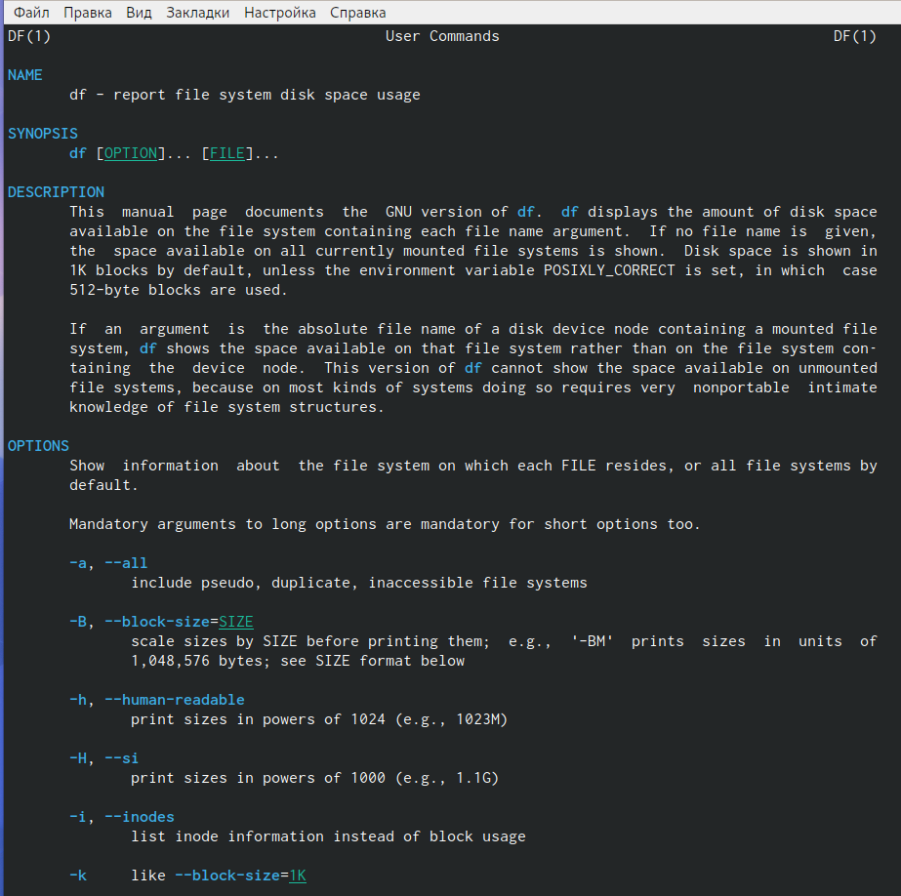

Figure 17: Команда man

Синтаксис: df[опции]устройство. (рис. 18)

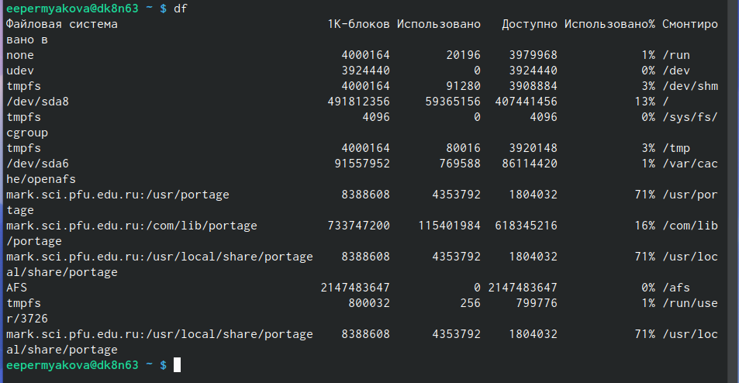

Figure 18: Команда df

du – утилита, предназначеннаядля вывода информации об объеме дискового пространства, занятого файлами и директориями. Она принимает путь к элементу файловой системы и выводит информацию о количестве байт дискового пространства или блоков диска, задействованных для его хранения. (рис. 19)

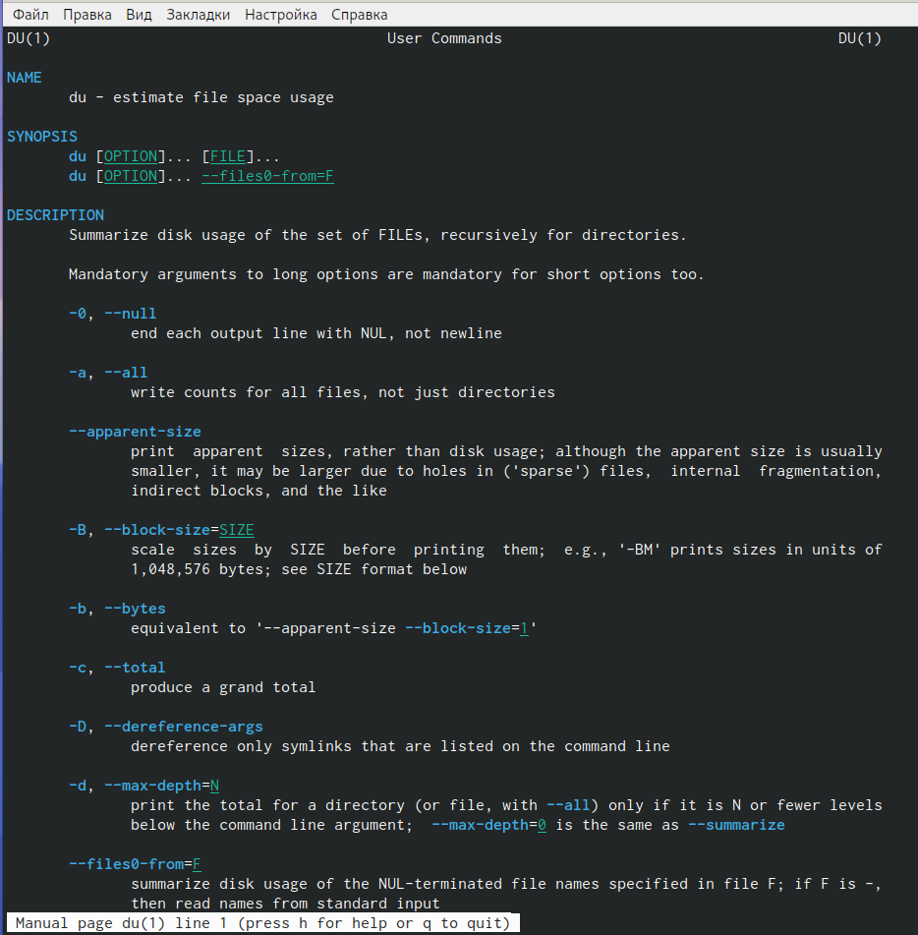

Figure 19: Команда man du

Синтаксис: du [опции] каталог_или_файл. (рис. 20)

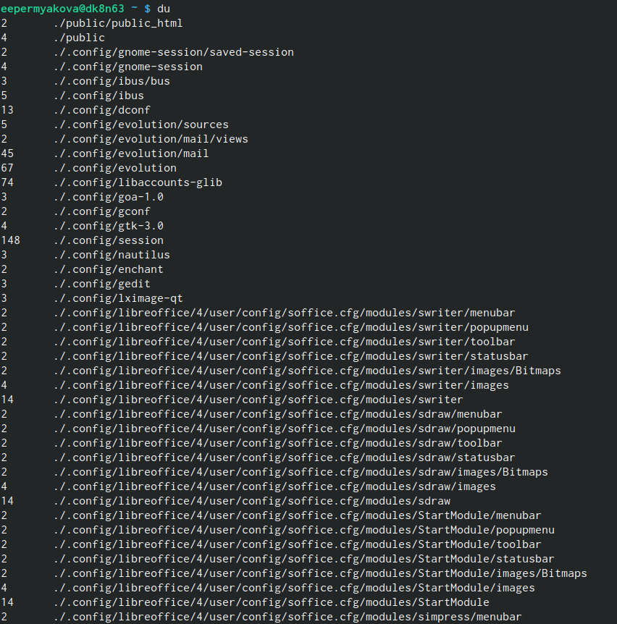

Figure 20: Команда du

1. Вывожу имена всех директорий, имеющихся в моем домашнем каталоге с помощью команды «find ~ -type d», предварительно получив информацию с помощью команды «man find»/. (рис. 21) (рис. 22)

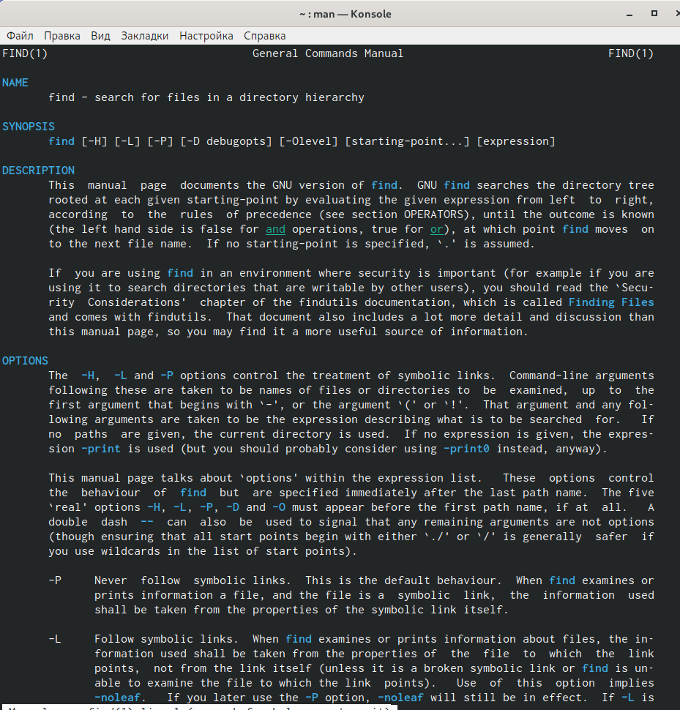

Figure 21: Справка команды find

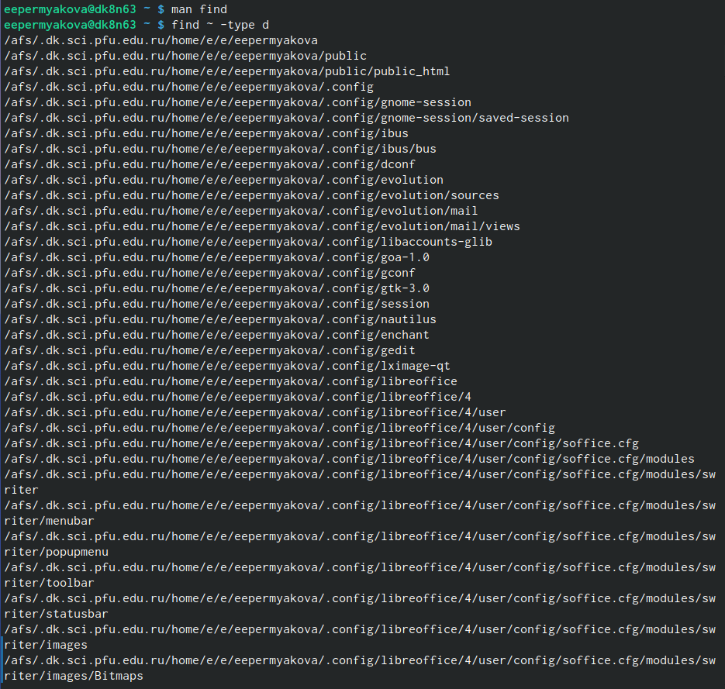

Figure 22: Команда find

# Контрольные вопросы

1. В системе по умолчанию открыто три специальных потока:

–stdin − стандартный поток ввода (по умолчанию: клавиатура), файловый дескриптор 0;

–stdout − стандартный поток вывода (по умолчанию: консоль), файловый дескриптор 1;

-stderr − стандартный поток вывод сообщений об ошибках (поумолчанию: консоль), файловый дескриптор 2.

Большинство используемых в консоли команд и программ записывают результаты своей работы в стандартный поток вывода stdout.

1. ‘>’ Перенаправление вывода в файл

‘>>’ Перенаправление вывода в файл и открытие файла в режиме добавления (данные добавляются в конец файла)/

1. Конвейер (pipe) служит для объединения простых команд или утилит в цепочки, в которых результат работы предыдущей команды передаётся последующей.

Синтаксис следующий:

команда1|команда2 (это означает, что вывод команды 1 передастся на ввод команде 2)

1. Процесс рассматривается операционной системой как заявка на потребление всех видов ресурсов, кроме одного − процессорного времени. Этот последний важнейший ресурс распределяется операционной системой между другими единицами работы − потоками, которые и получили свое название благодаря тому, что они представляют собой последовательности (потоки выполнения) команд.

Процесс − это выполнение программы. Он считается активной сущностью и реализует действия, указанные в программе.

Программа представляет собой статический набор команд, а процесс это набор ресурсов и данных, использующихся при выполнении программы.

1. pid: идентификатор процесса (PID) процесса (processID), к которому вызывают метод

gid: идентификатор группы UNIX, в котором работает программа.

1. Любую выполняющуюся в консоли команду или внешнюю программу можно запустить в фоновом режиме. Для этого следует в конце имени команды указать знак амперсанда &.

Запущенные фоном программы называются задачами (jobs). Ими можно управлять с помощью команды jobs, которая выводит список запущенных в данный момент задач.

1. top − это консольная программа, которая показывает список работающих процессов в системе. Программа в реальном времени отсортирует запущенные процессы по их нагрузке на процессор.

htop − это продвинутый консольный мониторинг процессов. Утилита выводит постоянно меняющийся список системных процессов, который сортируется в зависимости от нагрузки на ЦПУ. Если делать сравнение сtop, то htop показывает абсолютно все процессы в системе, время их непрерывного использования, загрузку процессоров и расход оперативной памяти.

1. find − это команда для поиска файлов и каталогов на основе специальных условий. Ее можно использовать в различных обстоятельствах, например, для поиска файлов по разрешениям, владельцам, группам, типу, размеру и другим подобным критериям.

Команда find имеет такой синтаксис:

find[папка][параметры] критерий шаблон [действие]

Папка − каталог в котором будем искать

Параметры − дополнительные параметры, например, глубина поиска, и т д.

Критерий − по какому критерию будем искать: имя, дата создания, права, владелец и т д.

Шаблон – непосредственно значение по которому будем отбирать файлы.

Основные параметры:

-P никогда не открывать символические ссылки

-L - получает информацию о файлах по символическим ссылкам. Важно для дальнейшей обработки, чтобы обрабатывалась не ссылка, а сам файл.

-maxdepth - максимальная глубина поиска по подкаталогам,для поиска только в текущем каталоге установите 1.

-depth - искать сначала в текущем каталоге, а потом в подкаталогах

-mount искать файлы только в этой файловой системе.

-version - показать версию утилиты find

-print - выводить полные имена файлов

-typef - искать только файлы

-typed - поиск папки в Linux

Основные критерии:

-name - поиск файлов по имени

-perm - поиск файлов в Linux по режиму доступа

-user - поиск файлов по владельцу

-group - поиск по группе

-mtime - поиск по времени модификации файла

-atime - поиск файлов по дате последнего чтения

-nogroup - поиск файлов, не принадлежащих ни одной группе

-nouser - поиск файлов без владельцев

-newer - найти файлы новее чем указанный

-size - поиск файлов в Linux по их размеру

Примеры:

find~ -type d поиск директорий в домашнем каталоге

find~ -type f -name ".*" поиск скрытых файлов в домашнем каталоге

1. Файл по его содержимому можно найти с помощью команды grep: «grep -r" слово/выражение, которое нужно найти"».
2. Утилита df, позволяет проанализировать свободное пространство на всех подключенных к системе разделах.
3. При выполнении команды du (без указания папки и опции) можно получить все файлы и папки текущей директории с их размерами. Для домашнего каталога: du ~/
4. Основные сигналы (каждый сигнал имеет свой номер), которые используются для завершения процесса:

* SIGINT–самый безобидный сигнал завершения, означает Interrupt. Он отправляется процессу, запущенному из терминала с помощью сочетания клавиш Ctrl+C. Процесс правильно завершает все свои действия и возвращает управление;
* SIGQUIT–это еще один сигнал, который отправляется с помощью сочетания клавиш, программе, запущенной в терминале. Он сообщает ей что нужно завершиться и программа может выполнить корректное завершение или проигнорировать сигнал. В отличие от предыдущего, она генерирует дамп памяти. Сочетание клавиш Ctrl+/;
* SIGHUP–сообщает процессу, что соединение с управляющим терминалом разорвано, отправляется, в основном, системой при разрыве соединения с интернетом;
* SIGTERM–немедленно завершает процесс, но обрабатывается программой, поэтому позволяет ей завершить дочерние процессы и освободить все ресурсы;
* SIGKILL–тоже немедленно завершает процесс, но, в отличие от предыдущего варианта, он не передается самому процессу, а обрабатывается ядром. Поэтому ресурсы и дочерние процессы остаются запущенными.

Также для передачи сигналов процессам в Linux используется утилита kill, её синтаксис: kill [-сигнал] [pid_процесса] (PID – уникальный идентификатор процесса). Сигнал представляет собой один из выше перечисленных сигналов для завершения процесса.

Перед тем, как выполнить остановку процесса, нужно определить его PID. Для этого используют команды ps и grep. Команда ps предназначена для вывода списка активных процессов в системе и информации о них. Команда grep запускается одновременно с ps (вканале) и будет выполнять поиск по результатам команды ps.

Утилита pkill – это оболочка для kill, она ведет себя точно так же, и имеет тот же синтаксис, только в качестве идентификатора процесса ей нужно передать ег оимя.

killall работает аналогично двум предыдущим утилитам. Она тоже принимает имя процесса в качестве параметра и ищет его PID в директории /proc. Но эта утилита обнаружит все процессы с таким именем и завершит их.

# Выводы

В ходе выполнения данной лабораторной работы я изучила инструментыпоиска файлови фильтрации текстовых данных, а также приобрела практические навыки: по управлению процессами (и заданиями), по проверке использования диска и обслуживанию файловых систем.